|  |  |
| --- | --- |
|  | *Code Inspection Report*  *Anti-Spam Configuration Software Development Project*  BSc/MSc in [LEI | LIGE | METI]  Academic Year 2017/2018 - 1º Semester  Software Engineering I  Group Id : 65  Daniel Tomás 73318 IC1  David Queimado 73121 IC1  João Gomes 73453 IC1  Micael Prata 74276 IC1  ISCTE-IUL, Instituto Universitário de Lisboa  1649-026 Lisbon  Portugal  December 14th 2017 |

**Table of Contents**

Índice

Introduction 3

Code inspection – Name of the component being inspected 3

Code inspection checklist 4

Found defects 6

Corrective measures 6

Conclusions of the inspection process 6

# Introduction

A aplicação desenvolvida averigua a existência de mensagens *spam* através da gestão de uma configuração ótima do serviço de filtragem *anti-spam* que minimiza falsos positivos (FP) e falsos negativos (FN). Esta calcula um vetor de pesos, calculando um peso ótimo diferente (que varia entre -5 e 5) a atribuir a cada regra presente no ficheiro de configuração do filtro *anti-spam* (*rules.cf*).Esta configuração ótima tem em consideração a área da caixa de correio eletrónico em causa, no nosso caso, de lazer.

# Code inspection – Name of the component being inspected

|  |  |
| --- | --- |
| *Meeting date:*  *Meeting duration:*  *Moderator:*  *Producer:*  *Inspector:*  *Recorder:* | 14/12/2017  120 minutes  Daniel Tomás  David Queimado  João Gomes  Micael Prata |
| *Component name (Package/Class/Method):* | GUI |
| *Component was compiled:* | ✓ |
| *Component was executed:* | ✓ |
| *Component was tested without errors:* | **⍻** |
| *Testing coverage achieved:* |  |

# Code inspection checklist

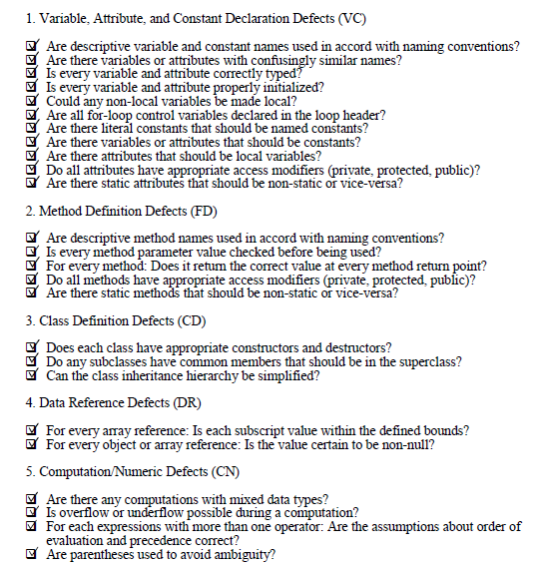

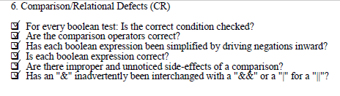

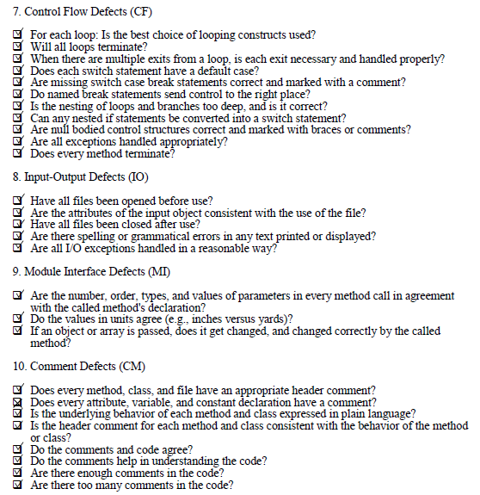

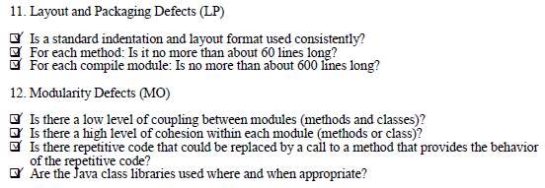

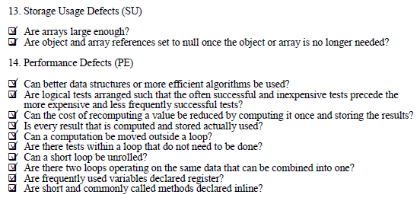

# 

# Found defects

|  |  |  |
| --- | --- | --- |
| **Found defect Id** | **Package, Class, Method, Line** | **Description** |
| 1 | Class: GUI, Method: automaticConfig | Erros na implementação do jMetal |
| 2 | Class: GUI, Method: evaluateConfig | Cálculo errado dos pesos |

# 

# Corrective measures

1- Irá ser corrigido pelos developers na próxima sessão de desenvolvimento de código (14/12/2017).

2- Irá ser corrigido pelos developers na próxima sessão de desenvolvimento de código (14/12/2017).

# Conclusions of the inspection process

O código está executável, mas são necessários alguns reajustes de modo a corrigir erros que surgiram no decorrer do desenvolvimento da aplicação e que permitam um melhor funcionamento da mesma.